Добрый день, уважаемые обучающиеся. В связи с переходом на электронное обучение с применением дистанционных технологий, вам выдается материал дистанционно.
У нас с вами наступает период учебной практики. В связи со сложившейся ситуацией, вам будут направлены лекционные записи, которые вам необходимо будет изучить и записать конспект, начертить все необходимые графические изображения и создать технологические карты при необходимости.
Домашнее задание переслать мастеру производственного обучения, Кутузову Константину Викторовичу, на электронный адрес kytyzov84@mail.ru в формате PDF или JPG

Дистанционный урок УП 01
№ 17 - 6 часов группа № 26
(согласно КТП на 1-2 полугодие 2019-2020г)
Тема: «Устранение дефектов сборки»

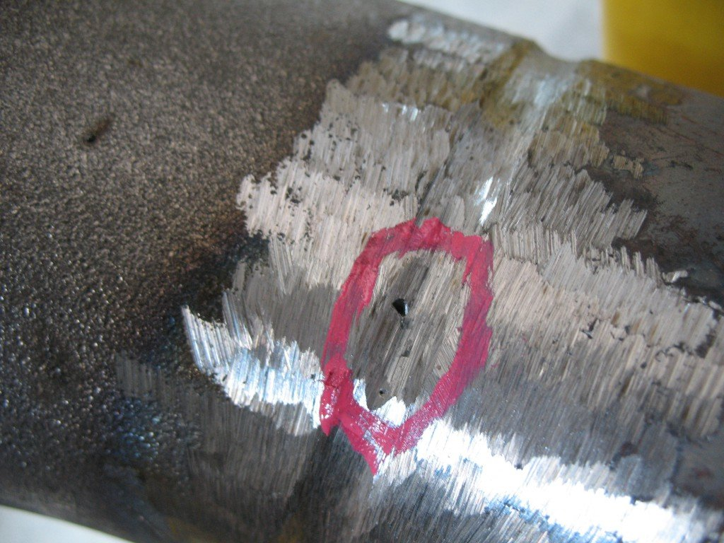

Домашнее задание:
- Перечислите пожалуйста виды дефектов.
- Зарисовать один из дефектов с полным описанием его устранения

